专题10 工业地域的形成与发展
一、单选题
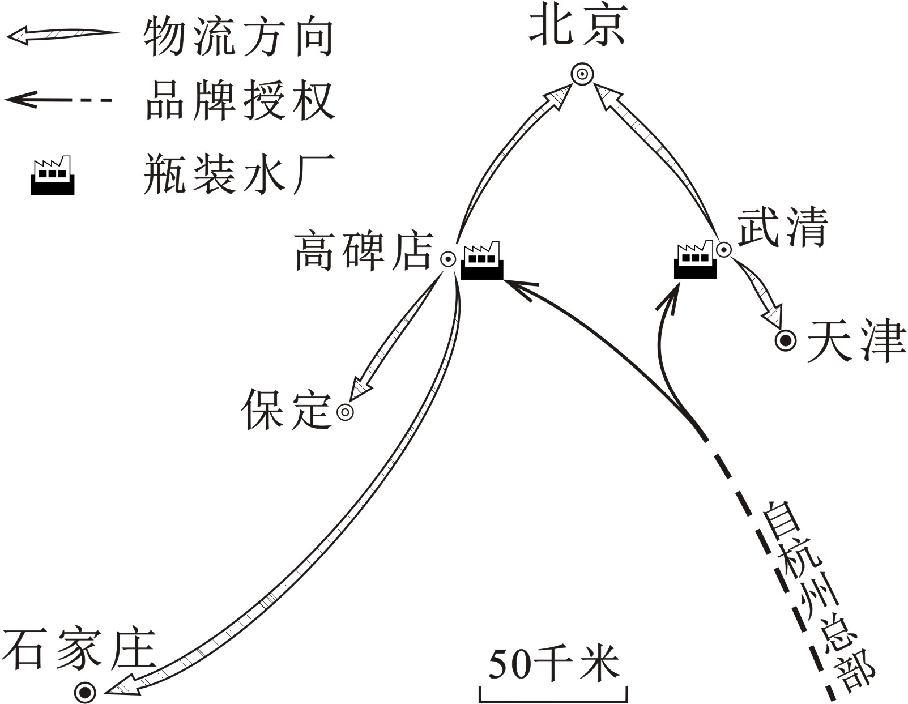
(2013高考题北京卷)某品牌企业在京津冀地区建有饮用瓶装水厂。读图6，回答第10、11题。
1．瓶装水厂如此选址的主要原因是
A．利用优于授权地的水源
B．靠近技术发达地区
C．吸引高素质的劳动力
D．降低运输成本

【答案】10.D 图6
【命题立意】本题从知识点角度来看是考查“工业区位因素，工业地域的形成条件与发展特点”，从能力角度来看，是考查“全面、准确地获取图形语言形式的地理信息”和“能够调动和运用基本的地理事物的主要特征及分布知识，对题目要求作答”。试题难度：中。
【解题思路】瓶装水需要靠近水质优良的水源地，但本题条件没有明确表示，故A选项错误；瓶装水厂对技术和高素质劳动力需求不很强烈，故B和C选项错误；瓶装水等饮料选址靠近经济发达地区的大城市，为市场导向型，目的是靠近市场节省运费，故D选项正确。

2．瓶装水厂的建设使所在地
①就业岗位增加
②吸引大城市人口迁入
③承接品牌授权地区产业转移
④吸引相关企业集聚
⑤城市等级提升
A．①②⑤ B．①③④ C．②③④ D．②④⑤
【答案】11.B
【命题立意】本题从知识点角度来看是考查“工业区位因素，工业地域的形成条件与发展特点”，从能力角度来看，是考查“全面、准确地获取图形语言形式的地理信息”和“能够调动和运用基本的地理事物的主要特征及分布知识，对题目要求作答”。试题难度：中。
【解题思路】杭州的饮料企业授权华北两个新的瓶装水新厂，能够为当地提供新的就业岗位并推动相关企业的发展，故B选项正确。饮料企业对城市人口迁移和城市发展印象影响不大，故A、C、D选项错误。
(2013高考题大纲版)图1示意某跨国公司的制造企业和研发中心在中国的分布。读图1，完成1～2题。
●
●
●
●
●
●
●
●
●
●
●
●
图例
●
制造企业
★
研发中心
★
北京
★
上海
图1
●
南海诸岛
3．该公司在中国多地投资建制造企业主要是为了
A．扩大市场份额 B．分散投资风险
C．建立营销网络 D．利用廉价原料
【答案】1.A
【试题立意】该题考查的是工业中的区位选择，以调动知识分析地理问题立意。试题难易度:中等。
【解题思路】中国人口众多，经济快速增长，市场广阔。该跨国公司在中国各地区建制造企业，如东北——长春，华南——深圳，西北——酒泉等，主要是为了扩大市场份额。A选项是正确的。分散投资风险主要是通过通过多样化的投资来分散和降低风险，而该图只是地域上的分散，况且在西部经济相对落后地区也有分布。B选项是错误的。营销网络主要建立在人口较多的大城市的基础上且分布相对分散。C选项是错误的。图中制造企业在东部的大城市也有分布，经济较发达的大城市原料比较少。D选项是错误的。
4．该公司研发中心选择考虑的首要因素是
A．交通 B．人才 C．市场 D．资金
【答案】2.B
【试题立意】该题考查的是工业区位中的导向型工业。试题难易度:中等偏易。
【解题思路】研发中心是技术导向型，需要人才作为支撑，可根据材料中研发中心所在的城市进行判断，北京、上海的高等院校和科研院所众多，人才济济。B选项是正确的。
(2013高考题安徽卷)图7表示安徽省1985-2010年就业结构与城镇人口比重变化。完成23～25题。
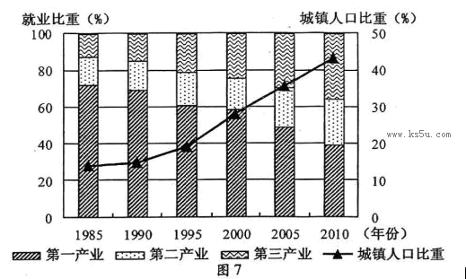
5． 2005年以来，安徽省城市化处于
A． 初期阶段 B． 中期阶段 C． 后期阶段 D． 逆城市化阶段
【答案】B
【命题立意】运用柱状坐标和折线复合图考查地理图表信息获取与分析能力；
考点定位：区域工业化与城市化的关系 工业化与城市化的进程
【解题思路】从图中可以看出，2005年后城镇人口比重上升处于较快阶段、且从柱状图城市人口比重30%以上，在根据柱状图的阅读方法可以读出第一产业就业比重下降第二、三产业就业比重上升，说明大量农业人口转为城市人口，这些都符合城市化发展中期加速阶段的特征故选B项。
6． 产业结构调整促进安徽省城市化水平的提高，表现在
A． 第二、三产业就业比重均持续快速提高
B． 城镇新增就业人口第二产业超过第三产业
C． 农村人口向东部沿海城市迁移数量增加
D． 劳动力主要由第一产业向第二. 三产业转移
【答案】D
【命题立意】运用柱状坐标和折线复合图考查地理数据的提取与分析能力；
考点定位：区域工业化进程及其发展对策
【解题思路】据图可判断出从1985年——2010年第一产业就业比重持续下降、第二、三产业就业比重持续上升、且第三产业就业比重上升显著，逐步占居主导地位，反映劳动力人口从第一产业向第二、三产业转移，故B错，D正确。从图中无法获取反映农村人口向东部沿海海域迁移的信息，C错；第二产业就业比2000年后才快速提高、第三产业就业自1995年快速提高，故A错误。
7． 为增强工业对就业和农业产业化的带动作用，近期安徽省中小城市可以着力发展
A． 劳动力导向型和原料导向型工业 B． 技术导向型和市场导向型工业
C． 动力导向型和劳动力导向型工业 D． 原料导向型和技术导向型工业
【答案】A
【命题立意】运用柱状坐标和折线复合图考查提取数据信息、整合分析处理相关地理问题的综合能力
考点定位：工业区位与分类 区域工业化与城市化 区域经济可持续发展的措施
【解题思路】劳动力导向型企业的发展可提高就业率，以农产品加工为原料的加工业可增强市场对农产品的需求，以促进农业产业化发展。故选A。
(2013高考题福建卷)图2示意我国某家电企业组织的空间分布，读图回答3～5题。
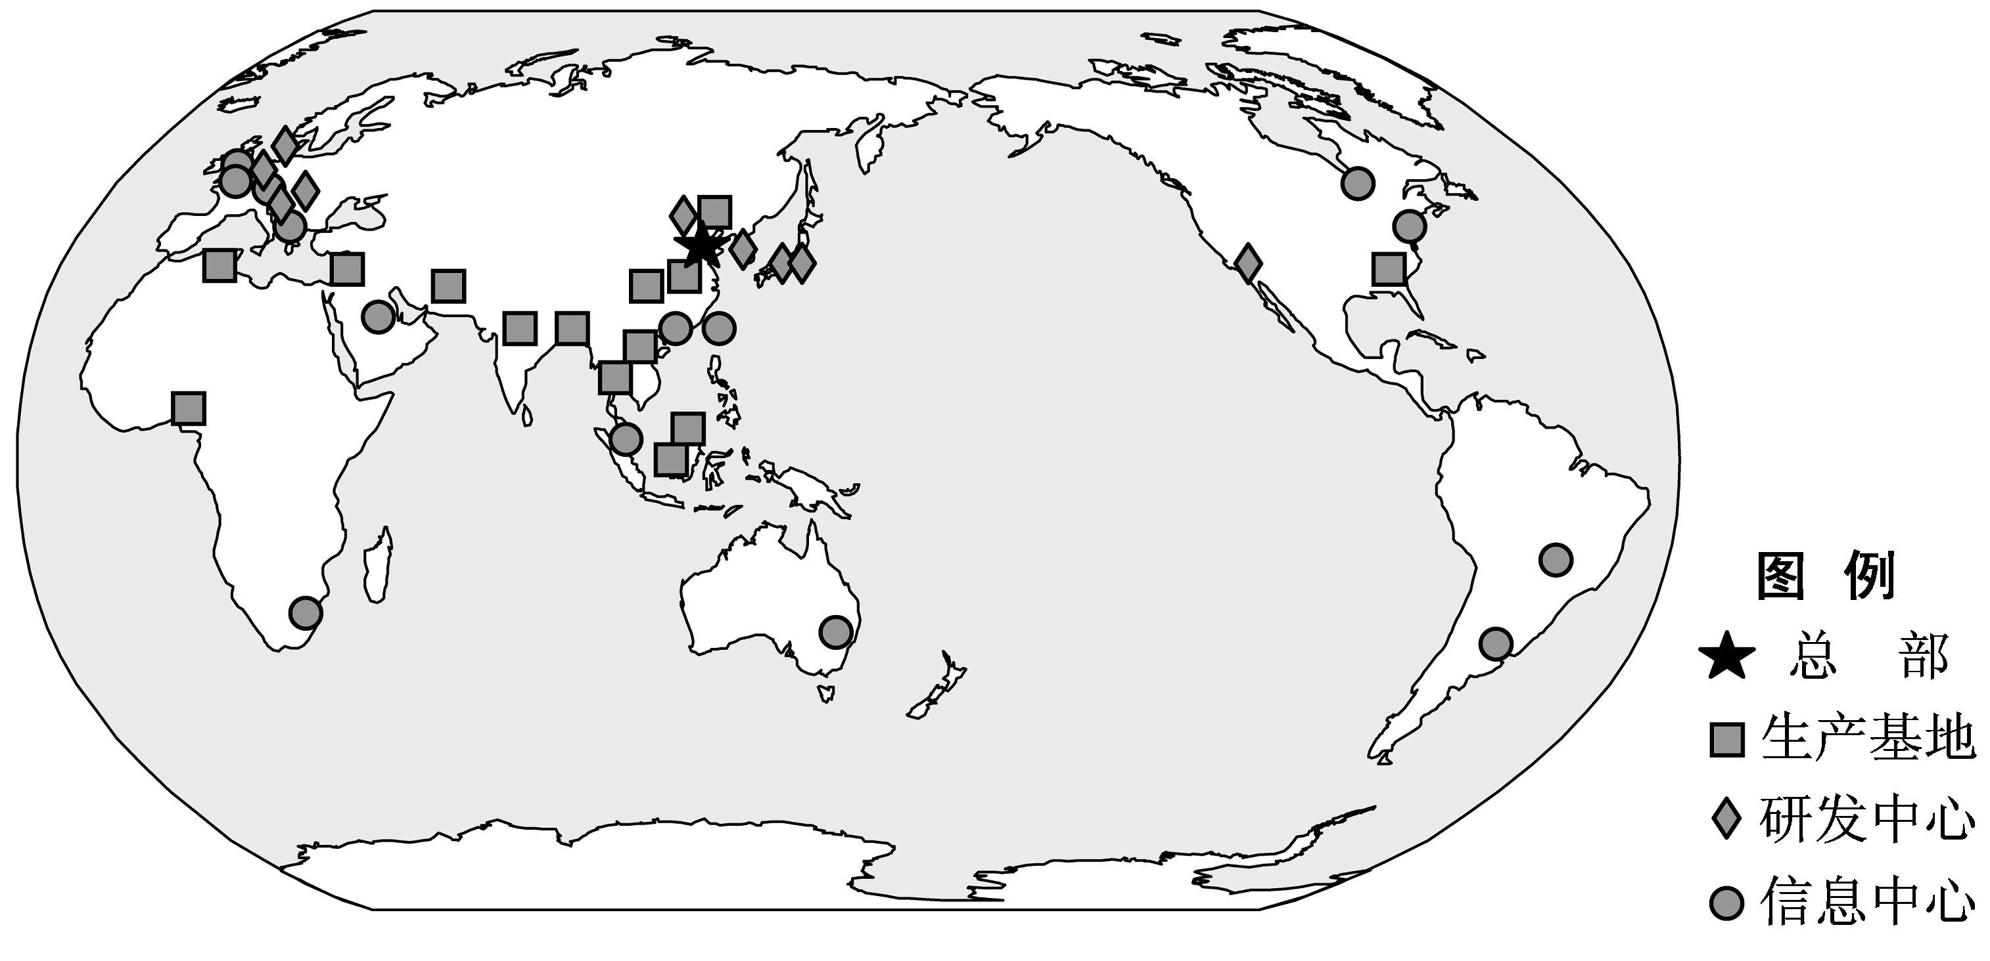
图2
8．影响该企业研发中心布局的主导因素是
A． 科技与市场 B． 市场与交通 C． 交通与资金 D． 科技与劳动力
【答案】A
【命题立意】本题考查工业区位因素分析知识和读图分析能力。难度偏易。
【解题思路】首先注意题干的审题，研发中心布局，结合所学知识，可知研发中心需要高素质人才，（强调劳动力的素质而不是数量）影响其布局的主导因素有科技，同时该产业为家电生产，接近经济发达的地区，有广阔的消费市场。
9． 该跨国企业的空间布局特点是
A． 组织空间分布具有集聚性 B． 信息中心分布具有分散性
C． 研发中心分布在发达国家 D． 生产基地分布在发展中国家
【答案】B
【命题立意】本题考查读图分析能力和调用知识能力，考生只要从图中获取信息并加以分析即可。
【解题思路】从图中可知，该跨国企业各部门不在同一个国家完成，而是分布在多个国家，说明该工业空间分布具有分散性。同时从图中可知该企业的信息中心分散于美国、澳大利亚、南非等地，说明具有分散性。C、D选项可以结合图中分布直接排除，研发中心分布除了美国、欧洲等发达国家和地区，中国也分布，生产基地在美国也有分布。
10． 地理信息系统能够辅助
A． 企业空间布局决策 B． 总部调控生产 C． 总部监控产品质量 D． 研发中心创意
【答案】A
【命题立意】本题考查“3S”技术中的地理信息系统知识，难度偏易。考生结合平时所学知识，再结合选项的特征，可以得出答案
【解题思路】地理信息系统是在计算机硬、软件系统支持下，对整个或部分地球表层（包括大气层）空间中的有关地理分布数据进行采集、储存、管理、运算、分析、显示和描述的技术系统。是用于输入、存储、查询、分析和显示地理数据的计算机系统，最关键的是地理信息系统数据突出空间位置信息。因此该系统可以利用相关地理数据，分析各国生产成本情况，帮助跨国公司选择最佳位置，但无法调控企业生产、监控产品的质量和研发中心创意。
(2013高考题浙江卷)近年来，我国东部沿海地区工业生产面临“用工荒”局面。根据相关知识，完成2～3题。
①
②
④
③
0
20
40
60
80
100
0
20
40
60
80
100
0
20
40
60
80
100
其他（%）
技术（%）
劳动力（%）
第2题图

11． 右图是4种工业的生产成本构成图，最有可能
面临 “用工荒”的是
A． ①
B． ②
C． ③
D． ④
答案：D
【解析】本题主要考查工业区位因素分析，三角形坐标表的判断。我国东部沿海地区工业生产面临“用工荒”局面，主要是民工的流入数量减少，导致部分需要大量廉价劳动力的企业受影响，特别是制衣、电子装配等类型的廉价劳动力指向型工业。根据三角形坐标图的判断法则，“平一得二，平二得三，平三得一”具体的判读方法：第一步，每条边代表的含义及坐标的方向；第二步，根据规律进行读图。过区域中的该点做平行于坐标轴的平行线，则平行线与相邻的坐标有两个交点，取该平行线的与坐标轴的正方向一致的相邻坐标点为数值点，此平行线与相邻该坐标轴相交的那个点所反映出的数据即为该点在该坐标轴上的数据。如果三坐标轴的最小值均不为0，则可把每条坐标轴上的最小值所在点看作原点。
从图中可以得出④工业劳动力的投入成本最高，可以判断其受劳动力因素的影响最大，而在劳动力缺少的前提下，很可能造成“用工荒”，企业开工不足，影响生产。故本题正确答案选择D。
12． “用工荒”对沿海地区经济可能产生的影响是
A． 劳动力回流第一产业，第一产业比重提高
B． 刺激科技创新，促进工业结构优化升级
C． 劳动力数量减少，平均工资下降
D． 资金投入减少，生产总值下降
答案：B
【解析】本题主要考查“用工荒”对沿海地区经济可能产生的影响。“用工荒”问题产生，源于劳动力缺少，从供求的角度来看，势必劳动力的价格上涨。由于中西部地区自身经济发展快速，提供的就业机会增多，劳动力价格也上涨，更加导致“用工荒”的情况。此情形下，部分劳动力可能回流到了第一产业，但并不代表第一产业的比重提高。由于结构性的用工短缺，此时能刺激东部地区的部分企业调整产业结构，促进工业结构优化升级，加大技术含量，发展新兴产业。企业加大了资金和技术的投入，企业生产总值将不断提升。
(2013高考题海南卷)巴西东南部S州甘蔗种植面积居全国第一，其甘蔗主要用来生产燃料乙醇。该州集中了全国一半以上的燃料乙醇厂。随着国内外对燃料乙醇需求的增加，该州和巴西中南部地区更多的土地被开发为甘蔗田。据此完成6～7题。
13．燃料乙醇厂相对集中在S州的主要原因是（ ）
A．接近原料地 B．接近消费市场
C．利用廉价劳动力 D．方便产品运输
14．燃料乙醇的大量使用会导致巴西（ ）
①碳排放量增加 ②能源消费结构改变 ③热带草原面积减少 ④蔗糖消费量下降
A．①② B．②③ C．①③ D．③④
【答案】6.A 7.B
【命题立意】 主要考查影响工业区位的因素及新能源的开发利用对当地区域经济环境的影响。本组题通过巴西S州甘蔗种植面积居全国第一说明当地乙醇原料丰富，通过乙醇作为清洁能源对当地区域经济环境带来的影响。属于中等偏易题。
【解题思路】第6题，从文字材料中可以看出S州有丰富的原料甘蔗，燃料乙醇厂属于原料导向型工业，要是接近原料产地，因此选A。第7题，由于乙醇的大量使用可以减少矿物能源的比重，改变能源的消费结构，减少碳的排放。由于燃料乙醇需要甘蔗为原料，从而导致甘蔗种植面积的扩大可导致过度开垦而热带草原面积减少。因此，正确答案为B。
(2013高考题四川卷)图3是北半球亚热带某地降水量逐月累计曲线图。读图回答5～6题。
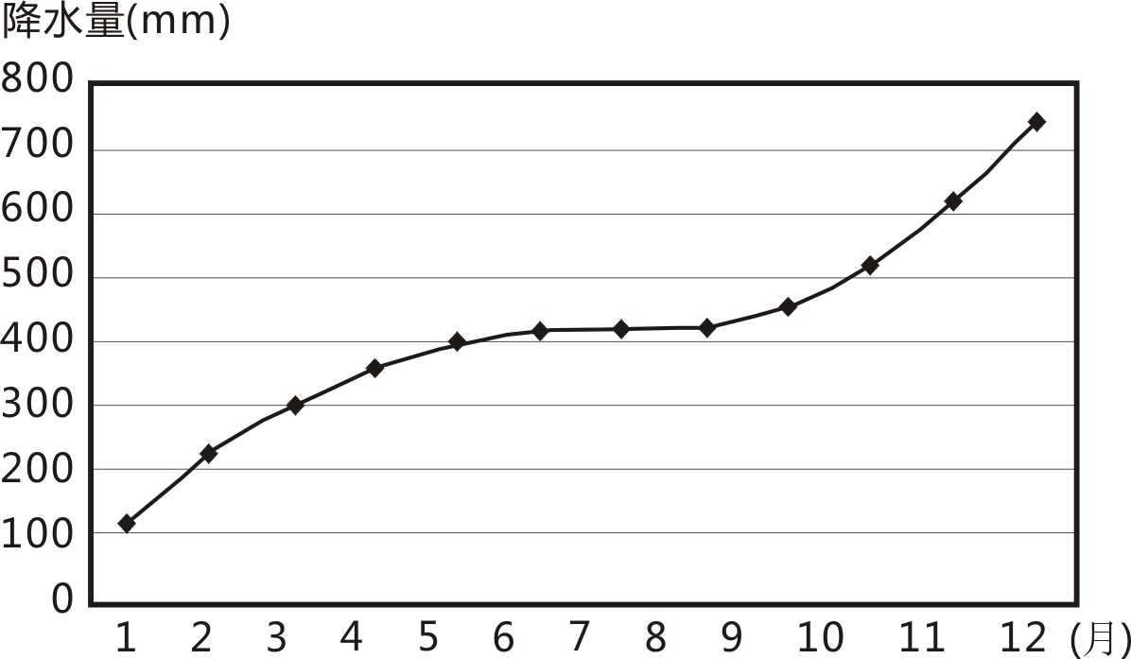
图3
15． 该地水循环最活跃的季节是
A． 春季 B． 夏季 C． 秋季 D． 冬季
16． 利用该地的典型农产品，可发展的工业是
A． 棉花纺织 B． 甘蔗制糖 C． 葡萄酿酒 D． 大豆加工
【答案】5.D 6.C
【命题立意】第5题综合考查了气候类型的判读及水循环的知识，图的形式较为新颖；第6题考查工业部门的判断。难度中等。
【解题思路】第6题，由图可知5-9月降水较少，冬季降水较多，结合题干中的“北半球亚热带某地”可以判读该地为地中海气候，故选D；地中海气候区夏季光热充足，昼夜温差大，适宜葡萄、柑橘、无花果等水果种植，故选C。

二、综合题
(2013高考题大纲版)17．（20分）阅读图文资料，完成下列要求。
巴西、俄罗斯、印度、中国和南非被合称为“金砖国家”（BRICS）。
材料一 中国是世界最大的钢铁生产国，但需大量进口铁矿石。巴西（图4）是拉丁美洲人口最多、工业最发达的国家，其人口和城市主要集中在以里约热内卢、圣保罗为中心的东南沿海地区。巴西铁矿石资源丰富，是世界重要的铁矿石出口国。2010年4月13日，中国和巴西签订协议，共同出资在巴西里约热内卢附近建设一家年产500万吨钢材的大型钢铁厂，所产钢材主要用于巴西汽车制造、造船、石油开采等行业，部分输往中国。
(1）简述中巴联合在巴西兴建钢铁厂对中国和巴西之利。（10分）
(2）简述该钢铁厂区位选择的有利条件。（10分）

【答案】
(1）对中国：直接利用巴西铁矿石（避免受国际铁矿石企业的控制）；拓展国际市场。（4分）对巴西：有利于将资源优势转化为产业优势（提高铁矿石的附加值）；减少钢材对国际市场的依赖，提高钢材的自给率；提高工业化水平。（6分）
(2）临近铁矿石产地（离煤炭产地较近）；（2分）位于产品的销售市场；（2分）社会协作条件良好，基础设施较完善，工人素质较高；（3分）位于大城市的港口附近，交通运输方便。（3分）
【试题立意】此题以世界地理中的“金砖国家”—巴西为背景考查了工业区位。巴西也是高考大纲中要求掌握的重要国家之一。试题难度:中等偏易。
【解题思路】(1)考查了兴建钢铁厂对两国的意义。对于中国而言，主要是对获取原料和拓展市场方面有利。对巴西而言，主要是对形成产业优势、提高钢材产量、促进工业化等方面有利。
(2)考查了工业区位中的区位优势以及获取信息和运用有效信息解决问题的能力。钢铁工业的有利条件主要是原料、市场、工业协作、劳动力素质、交通等方面。从图例可知该钢铁厂靠近铁矿石产地；从材料“所产钢材主要用于巴西汽车制造……”得出其市场广阔；从“巴西是拉丁美洲人口最多……东南沿海地区”可推测其社会协作好、基础设施完善、劳动力素质较高；从“部分输往中国”说明需要交通便利，正好可利用图中里约热内卢的港口。

(2013高考题广东卷) 18． (28分）青海省西宁市位于湟水谷地，平均海拔2261m，近年来经济发展迅速，区域中心城市地位日益凸显。根据下列材料，结合所学知识，完成（1）-（4）题。
材料一：1996-2008年西宁市土地利用类型结构变化图（图9）
材料二：2011年西宁市工业产值结构图（图10）
(1）“到西宁避暑，请带上毛衣”。这一说法的主要依据是 。（4分）
(2）西宁的城市形态呈条带状，主要受 、 等自然因素的影响。（4分）
(3）1996-2008年期间，西宁市耕地、居民点及独立工矿用地所占比重总体分别呈何种变化趋势？其主要原因分别是什么？（12分）
(4）2011年西宁市工业结构的主要特点是什么？可能带来哪些问题？（8分）
【答案】41.（28分）
(1）海拔高，夏季凉爽；气温日较差较大（4分）
(2）地形 河流（每空2分）
(3）耕地：比重下降（2分）
原因：居民点及独立工矿用地、交通用地等占用耕地；退耕还林、还草。（4分）
居民点及独立工矿用地：比重上升（2分）
原因：城市（镇）化及工业化的发展。（4分）
(4）特点：以有色金属冶炼及压延加工业等重工业为主，高耗能产业比重大。（2分）
问题：①能源、资源消耗量大，可能带来资源枯竭；②可能造成生态破坏和环境污染；③产业转型升级难度大。（每点2分，满分6分）
【命题意图】本题通过对文字信息提取、统计图表的判读与分析，考查考生利用基本的地理知识、原理和技能，分析区域自然环境特征、工业化、城市化和区域环境的相互关系等问题，引导学生关注生活中的地理，培养考生正确的资源观、环境观、发展观，体现地理学科的综合性、区域性、应用性特征。
【解题思路】（1）避暑，因此要说明夏温低；带上毛衣，因此要说明夜温低（日较差大）；（2）西宁地处湟水谷地，因此城市用地沿谷地（地形）与河流分布；（3）两类用地比重变化，直接读图可知；耕地比重下降，是因为居民点及独立工矿用地增加（侵占耕地），林地、草地比重增加（故推耕还林草）；居民点及独立工矿用地增加，明显是工业化与城市化发展的结果（材料中西宁经济迅速发展）；（4）读图可知，西宁以有色金属冶炼及压延加工业（黑色金属、热力及火电）等重工业为主，高耗能产业比重大；因此导致的资源、能源消耗大；开采资源导致生态破坏；工业生产排放酸性气体、粉尘、废水等污染环境；产业结构单一，缺乏高端加工业、高新技术产业、新兴服务业基础，因此产业升级面临困难。

(2013高考题江苏卷)19．阅读材料，回答下列问题。（13分）
材料一 底特律始建于1701年，1830年后工业稳步成长，1903年世界第一家汽车公司建立，此后迅速发展成为世界著名的“汽车城市”。20世纪70年代受到石油危机重创，加上日本、德国等国汽车生产的冲击，开始走向衰落。20世纪90年代以后发展了赌场等第三产业，但未能扭转经济衰退趋势。2007年房地产市场崩溃，2013年2月19日底特律市宣布已经陷入财政危机。
材料二 图19是北美五大湖地区主要工业城市分布图，图20是底特律人口数量变化图。
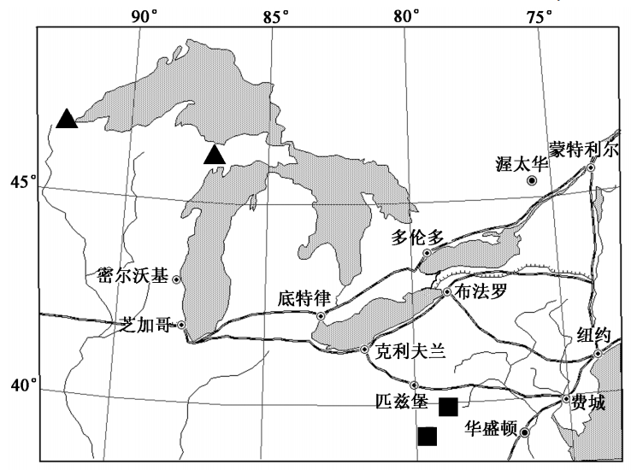
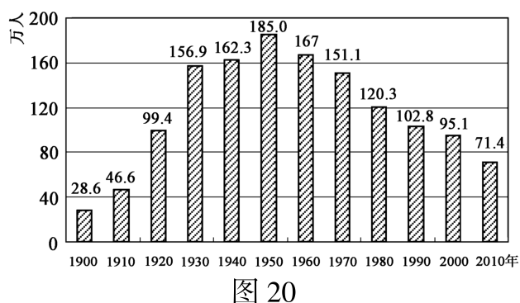
⑴18世纪五大湖区许多工业城市迅速发展的主要条件有____________。（3分）
⑵底特律人口迅速增长时期的主导产业是____________，该产业发展的主要原因有____________、____________。（3分）
⑶20世纪中期以来，底特律日趋衰落，直至陷入财政危机的具体原因有__________。（3分）
⑷简述底特律的兴衰给我国城市经济活动的启示。_____________________________（4分）
【答案】
(1）丰富的煤铁资源；水运便利；市场需求量大
(2）汽车工业 先进的科学技术；新兴的市场需求；丰富的原材料（任答两点）
(3）石油危机；日本、德国等国家汽车工业的冲击；房地产崩溃；产业结构单一；新技术革命冲击（任答三点）
(4）要及时调整产业结构，大力发展新兴产业；发展科技，提高产品质量和生产效率，增强竞争力。
【试题立意】以较为熟悉的北美五大湖地区作背景材料，使考生轻松上手，主要考查工业区位因素、产业结构调整在区域经济发展中的作用、区域经济发展措施等。试题要求认真阅读材料，从材料中获取信息形成答案。试题内容顺序呈现鲁尔区、匹兹堡等案例模式，考生可参照解题，难度顺序有利于考生思维发展。
【解题思路】
(1）关注区域地图，从图中可以看出煤铁资源丰富；水运便利；从城市分布、人口增长及工业迅速发展可得出市场需求量大。
(2）从材料中世界著名的“汽车城市”可知主导产业。工业发展离不开技术条件、市场、原材料等要素。汽车技术要求高，当时汽车新兴市场需求大是要特别关注的要点。
(3）从材料中可以直接找出最关键的石油危机；他国汽车工业冲击；房地产崩溃。但分析材料又可以根据主导产业得出其产业结构单一；结合提供时代信息可以联系出新技术革命冲击。
(4）底特律的兴衰反映了区域经济发展的阶段性，也是教材鲁尔区、匹兹堡等案例的再次呈现。我国城市经济活动目前以工业为主，产业结构还存在不合理状况，加之科学技术水平低，产品市场竞争力弱，对我国城市经济活动的启示主要是借鉴来调整和发展。
(2013高考题天津卷)20．（30分）读图文资料，回答问题。
茶树适宜生长在温度为10～35℃，年降水量在800毫米以上，空气湿度较大，坡度和缓、排水条件良好的地区。
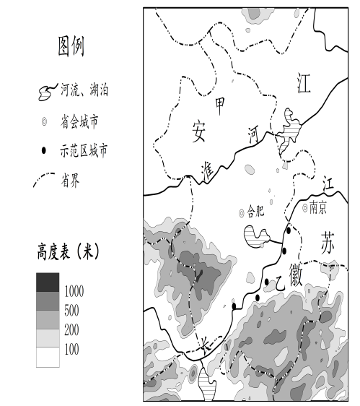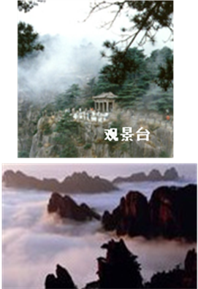
图6 图7 黄山云海
(1）图6中所示甲、乙两地区，最适宜茶树生长的是 。你是依据图6中哪些信息判断的？请列举两条并说明。（9分）
近些年，在长江三角洲地区务工的外来人员约30%来自安徽省。
(2）请说明长江三角洲地区吸引大量安徽人前来务工的主要原因。（6分）
为了促进我国沿海地区外贸加工等产业向中部地区转移，国家在安徽省的长江沿岸城市设立了产业转入示范区。
(3）外贸加工等产业的转入，会给这些城市的产业发展带来哪些好处？（6分）
安徽省南部的黄山以奇松、怪石、云海、温泉等美景吸引了大量中外游客。
(4）游客怎样才能观赏到图7所示的黄山云海?请你提出两条建议。（6分）
(5）观景时导游要求游客站在观景台上，除了方便观景，还有什么原因？（3分）

12. 【答案】（1）乙地。
乙地位于淮河以南，属于亚热带湿润地区；根据等高线特征判断，乙地地形为低山、丘陵。
(2）就业机会多（劳动需求量大），收入水平高（经济发展水平高）；距离安徽近（交通成本低；地理环境接近）。
(3）优化产业结构；提高工业集聚效益（扩大产业规模）。
(4）选择合适的位置（站在高处俯视）；选择合适的时机。（若回答具体时间，合理即可）
(5）保障游客安全。

【试题立意】本题以安徽省区域图为背景考查考生调动和运用地理知识、基本技能(人类产业活动的区位因素、人口迁移的原因)以及运用正确的地理观念探讨、评价现实中的地理问题（旅游景观的欣赏和旅游活动的设计）。
【解题思路】
(1) 考查茶树的生长条件，难度偏易。题干中有“茶树适宜生长在温度为10～35℃，年降水量在800毫米以上。空气湿度较大，坡度和缓排水条件良好的地区”乙在淮河以南,为亚热带季风气候,降水量在800以上,从等高线图中可看出为低山丘陵去,排水性能良好。
(2) 考查人口迁移的原因，在我国目前人口迁移的主要影响因素是经济因素，同时要考虑迁出地与迁入地的空间距离。
(3) 考查产业转移的影响，本题解答时要注意是对“城市产业的影响”，而不是对城市的影响。
(4）考查的是旅游地理中旅游资源欣赏的内容。云海属气象景观，故要在高处选择时间。
(5）本题考查旅游活动中的安全常识。

